 | Lycée polyvalent St Eloi  9 Avenue Jules Isaac  13100 Aix-en-Provence | Rapport de projet
Rédacteurs :  ALLARD Clément (IR)  BOULBAYEM Jaoued (IR)  VERDILHAN Tom (IR) |  | BTS CIEL 2
Créé le : 23/01/2025  Version en cours : V.1.0 |  | Professeur encadrant : AGOSTINELLI

Table des matières

Introduction 3
I./ Présentation du projet 4
1°/ Synoptique et contexte 4
2°/ Cahier des charges (diagramme des exigences) 5
3°/ Implémentation physique (diagramme de déploiement) 5
II./ Analyse commune 6
1°./ Fonctionnalités du système (diagramme de UC) 6
2°./ Partage des tâches 6
III./ Analyse personnelle 7
ALLARD Clément (Etudiant 1) : 7
1°/ Fonctionnalités du système (UC + scénarii) 7
2°./ Planning prévisionnel 8
BOULBAYEM Jaoued (Etudiant 2) : 8
1°./Fonctionnalités du système (UC + scénarii) 8
2°./ Planning prévisionnel 9
VERDILHAN Tom (Etudiant 3) : 9
1°./ Fonctionnalités du système (UC + scénarii) 9
2°./ Planning prévisionnel 10
Conclusion : 11

Introduction

Aujourd’hui, la technologie prend de plus en plus de place dans notre quotidien, y compris dans les restaurants. Les clients veulent être servis rapidement, et les restaurateurs cherchent des solutions pour améliorer le service tout en gagnant du temps. Actuellement, il peut arriver que les clients doivent attendre longtemps pour passer commande ou payer l’addition, ce qui peut être frustrant.
Le projet OSusaké a été créé pour répondre à ce problème en proposant une application sur tablette. Grâce à cette application, les clients pourront choisir leurs plats et leurs boissons directement depuis une interface tactile, sans attendre un serveur. Cela permettra aussi au restaurant de mieux gérer les commandes et les paiements.
L’objectif est de développer une application simple et intuitive qui aide les clients à passer commande facilement tout en facilitant le travail des employés du restaurant. Elle doit permettre aux clients de commander leurs plats et boissons, et de régler l’addition de façon plus fluide.

I./ Présentation du projet

1°/ Synoptique et contexte
Le projet OSusaké vise à créer une application sur tablette permettant aux clients de passer commande et de payer directement via une interface tactile. Cette solution améliore l’expérience client en réduisant l’attente et facilite la gestion des commandes pour le restaurant.
Dans un secteur où rapidité et efficacité sont essentielles, le restaurant OSusaké cherche à moderniser son service. Grâce à cette application, les clients gagnent en autonomie, le personnel réduit les erreurs et les commandes sont mieux gérées en cuisine. Ce projet répond ainsi aux nouvelles attentes des consommateurs tout en optimisant le fonctionnement du restaurant.

2°/ Cahier des charges (diagramme des exigences)
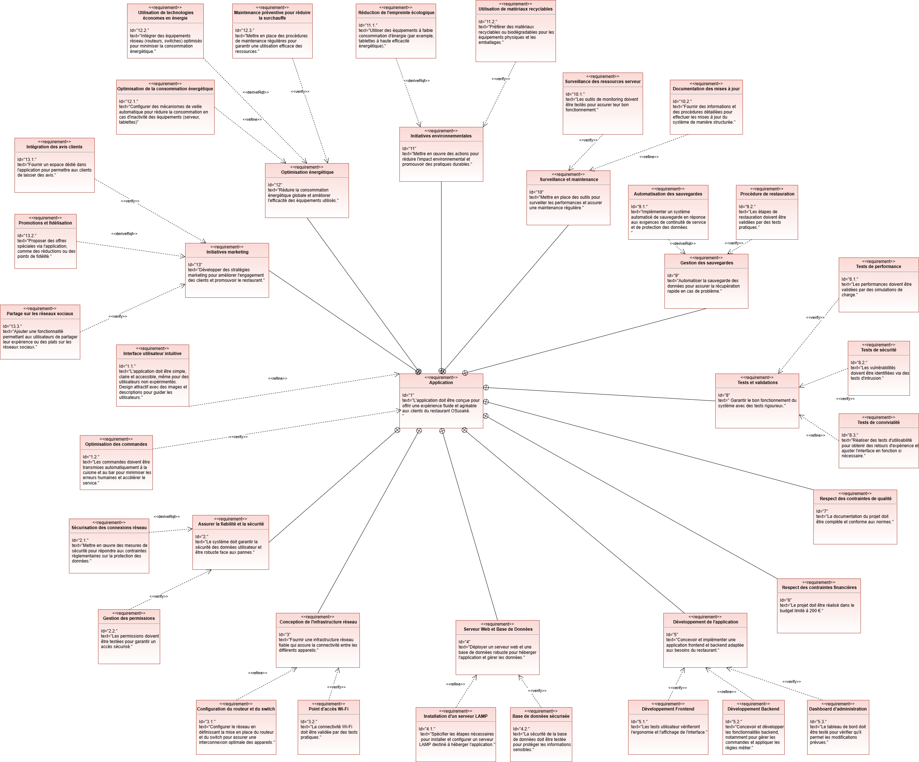

3°/ Implémentation physique (diagramme de déploiement)
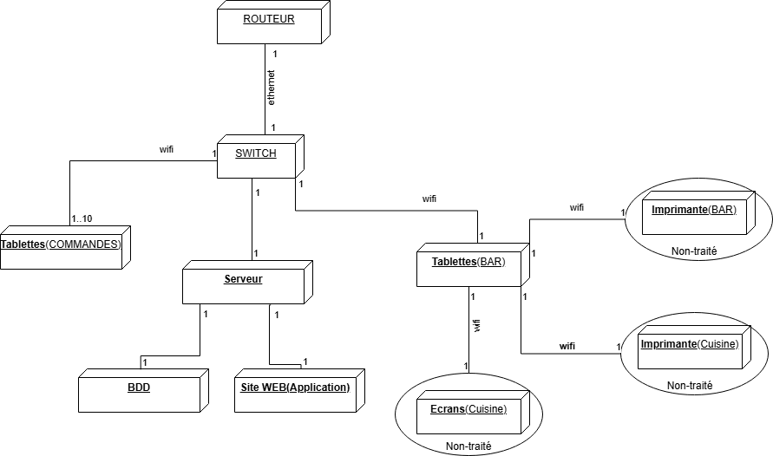

II./ Analyse commune

1°./ Fonctionnalités du système (diagramme de UC)
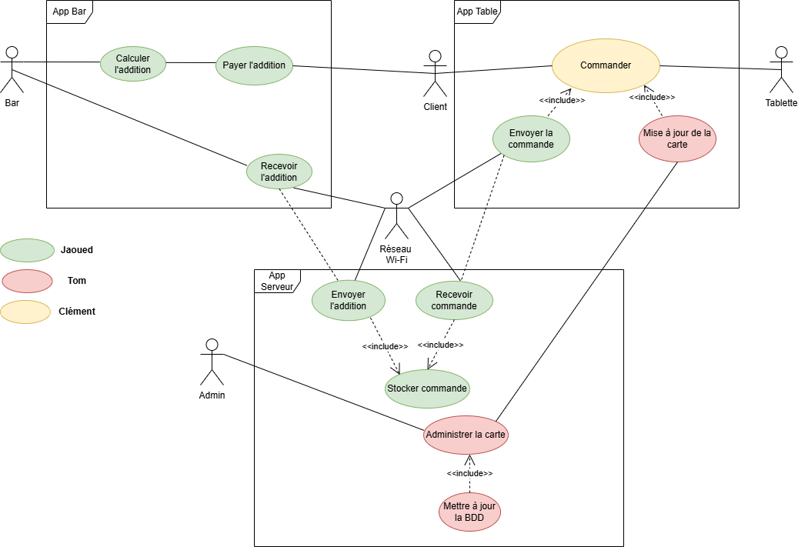

2°./ Partage des tâches

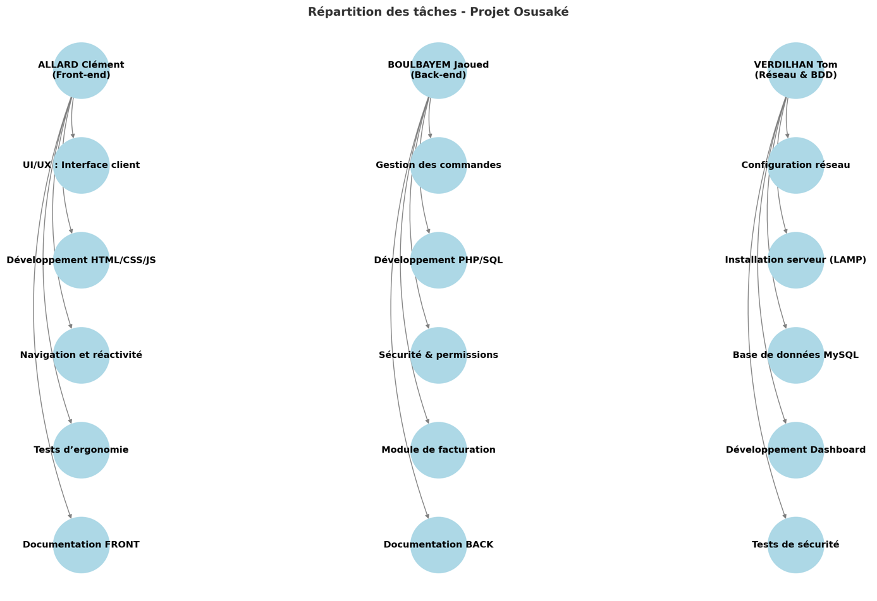

III./ Analyse personnelle

ALLARD Clément (Etudiant 1) :

1°/ Fonctionnalités du système (UC + scénarii)
UseCase :
Scénarii :
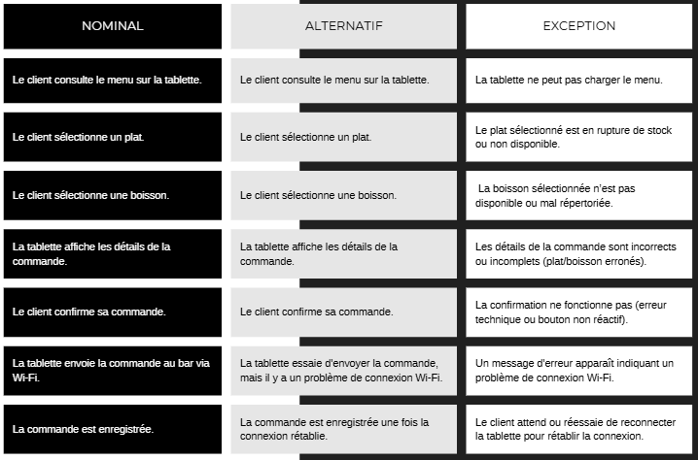

2°./ Planning prévisionnel

BOULBAYEM Jaoued (Etudiant 2) :

1°./Fonctionnalités du système (UC + scénarii)
UseCase :
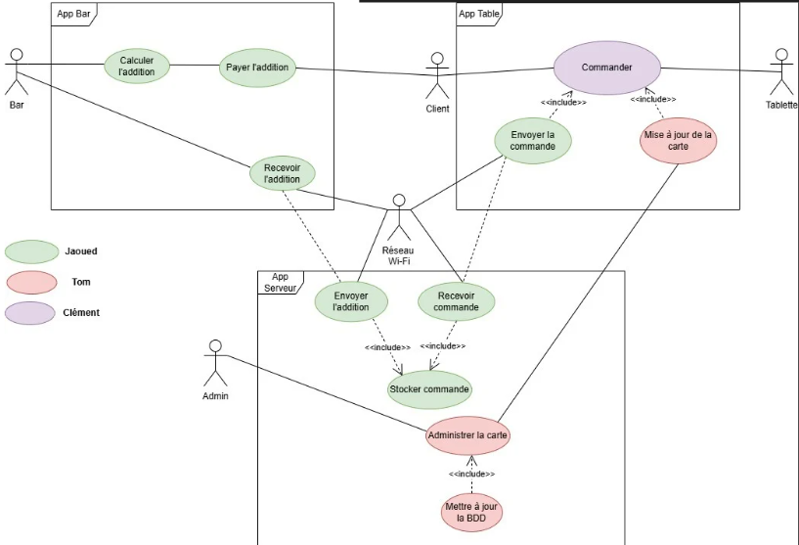
Scénarii :
Scenario Nominal :
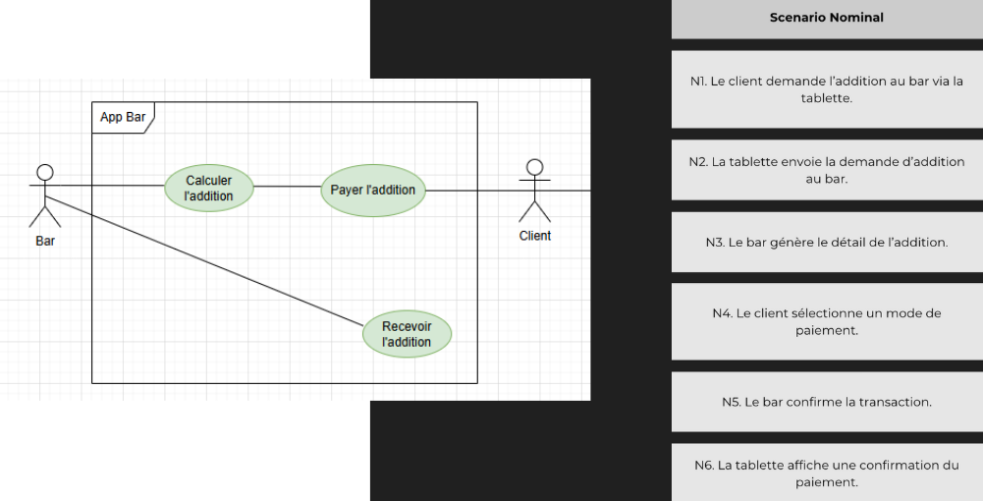
Scenario Alternatif
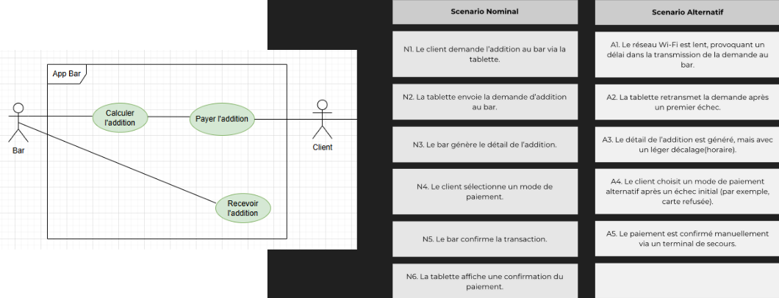
Scenario Exception :
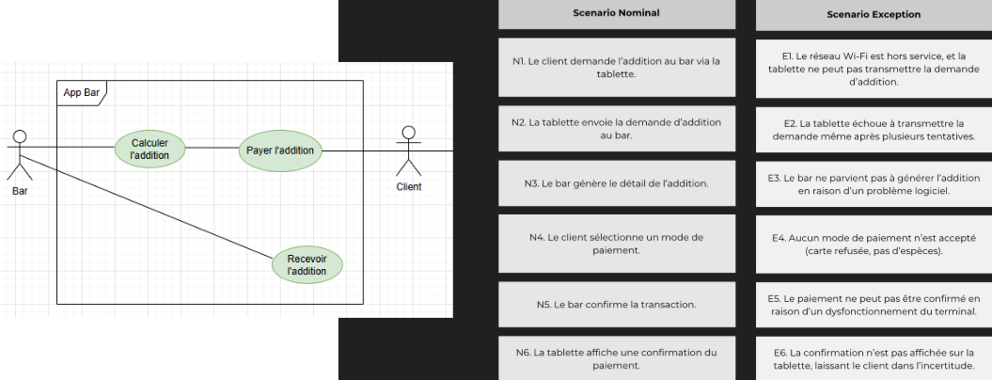

2°./ Planning prévisionnel
Gantt V1 :
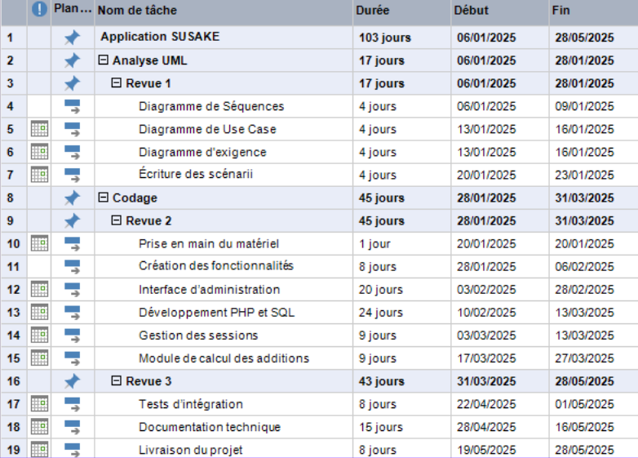
Gantt V2 :
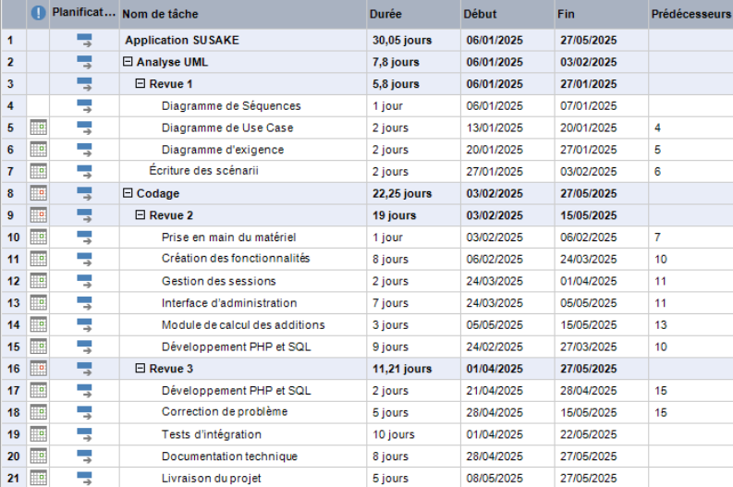
3°./ Développement et exploitation technique
Connexion à la base :
Une connexion sécurisée à la base a été réalisée via un script PHP :
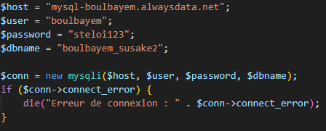
Utilisation de la base
La base permet de :
- Enregistrer les commandes des clients via la tablette
- Transmettre les commandes au bar
- Gérer le paiement et générer l’addition
- Afficher les éléments du menu dynamiquement
- Gérer les sessions utilisateurs pour sécuriser l’accès à l’interface d’administration

Gestion des commandes :
Le cœur du projet repose sur une architecture client-serveur. Le client (via tablette Windows) passe sa commande, qui est ensuite automatiquement enregistrée dans la base de données grâce à un système PHP/MySQL hébergé localement sur un serveur WAMP (Windows) ou LAMP (Linux).
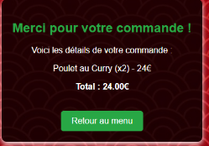
- Enregistrement des commandes : chaque commande est insérée en base via une requête SQL optimisée.
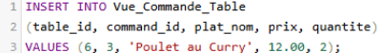
(Cette requête SQL insère une ligne dans la table Vue_Commande_Table. Ici, la table 6 a passé la commande n°3 pour 2 plats "Poulet au Curry", à 12,00 € l’unité. Ce genre d’enregistrement est essentiel pour permettre l’affichage en temps réel côté bar et le calcul automatique de l’addition.)

- Transmission temps réel : les commandes apparaissent en temps réel côté bar sur une interface simplifiée.
(Ce tableau représente une vue SQL nommée Vue_Commande_Table.
Elle centralise les informations essentielles à l’interface bar : la table, la commande, les articles (plat, boisson, dessert), la quantité et le prix.)
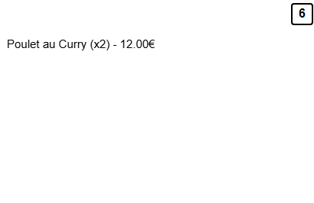
(Cela permet un affichage instantané des commandes sans requêtes complexes, améliorant la fluidité du service.)

- Génération d’addition : une fois le repas terminé, un script addition.php génère automatiquement le total de la commande.
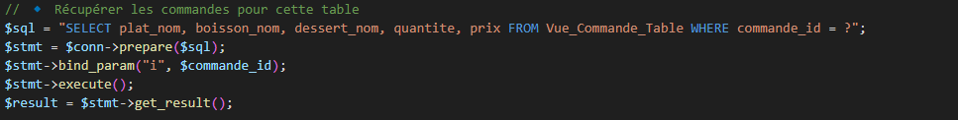
(Cette partie prépare et exécute une requête SQL sécurisée pour récupérer les détails de la commande (plats, boissons, prix, quantités) depuis une vue nommée Vue_Commande_Table.)
- Génération de ticket PDF : le fichier generer_ticket.php utilise la librairie FPDF pour créer un ticket clair et formaté.

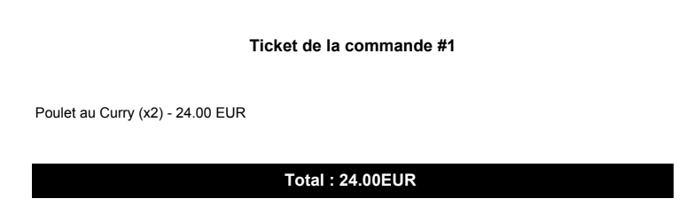
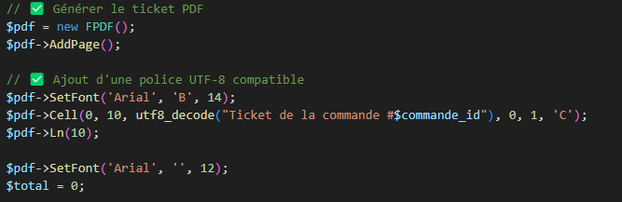
(Ce code permet de récupérer les articles d’une commande via une vue SQL, puis de générer dynamiquement un ticket PDF personnalisé et lisible grâce à la librairie FPDF.)

- Envoi automatique par mail : grâce à PHPMailer, le ticket est envoyé au client via SMTP (mail sécurisé).
Fonctionnement :
- L’Administrateur (Bar) renseigne l’adresse mail du client via une interface dédiée.
- Le script envoyer_ticket.php utilise PHPMailer pour :
Gérer la connexion au serveur SMTP (ex. Gmail)
Rédiger le contenu du mail (objet, corps du message)
Attacher le fichier ticket.pdf généré précédemment
- Le client reçoit un mail clair, professionnel, avec remerciement personnalisé et pièce jointe prête à être imprimée.
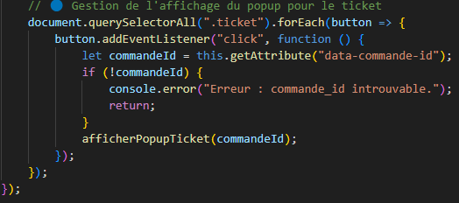
Ce script ajoute un écouteur d’événement à chaque bouton possédant la classe .ticket.
Lorsque l’Administrateur clique sur un bouton :
-Il appelle la fonction afficherPopupTicket() avec l’ID en paramètre, pour générer ou afficher le ticket associé à la commande
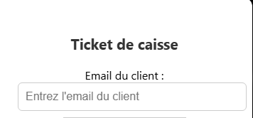
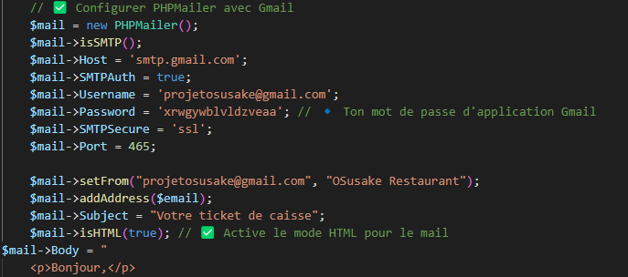
(Ce script configure PHPMailer pour se connecter au serveur SMTP de Gmail. Il envoie un message avec un corps simple et le ticket PDF généré précédemment en pièce jointe.
Tout est automatisé, dès que la commande est validée et l’email du client saisi.)
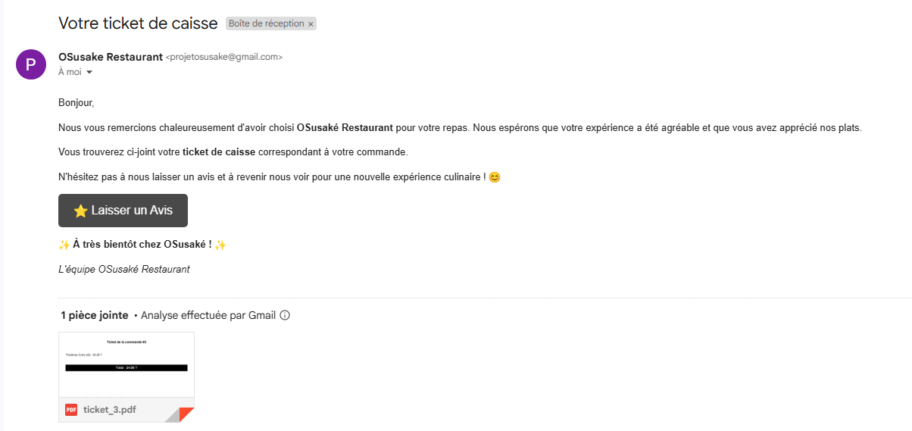

Séparation des rôles : Bar & Administrateur :
Pour garantir la sécurité et la clarté des interfaces, une séparation stricte des rôles a été mise en place :

Interface Bar – Suivi & traitement des commandes :
Fonctionnalité :
L’interface côté Bar est conçue pour être ultra simple et efficace. L’utilisateur voit uniquement les commandes en cours, avec la possibilité de :
- Générer un ticket PDF via un bouton Ticket
- Marquer une commande comme “Payée” ou “Non Payée”
- Voir les détails du plat (nom, quantité, prix total)
Technos utilisées :
- Front : HTML/CSS + JS
- Back : PHP avec récupération dynamique des données via Vue_Commande_Table
- Boutons liés aux actions via data-commande-id et événements JS
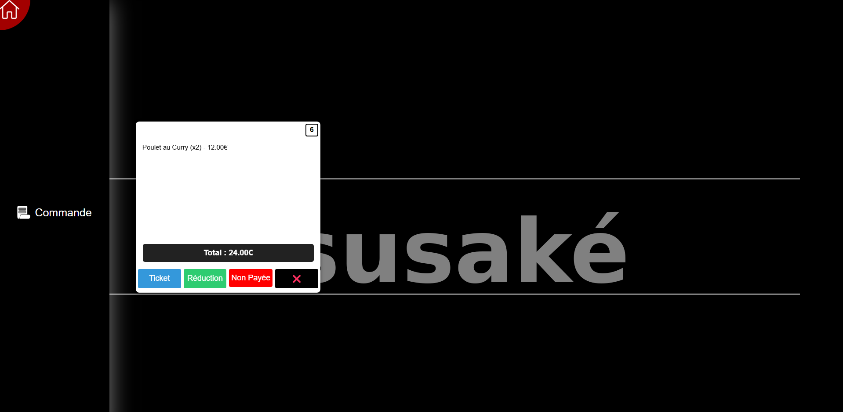

Interface Administrateur – Gestion de la carte :
Fonctionnalité :
Cette interface permet une gestion complète des plats, boissons et desserts proposés à la carte :
- Ajout, modification et suppression d’éléments
- Affichage des visuels, prix et boutons d’action
- Aucun accès aux commandes ou paiements
Technos utilisées :
- PHP pour récupérer les plats depuis la base de données
- dashboard.php gère l’affichage et les actions admin
- Chaque bouton (Modifier, Supprimer) déclenche une redirection vers une page dédiée

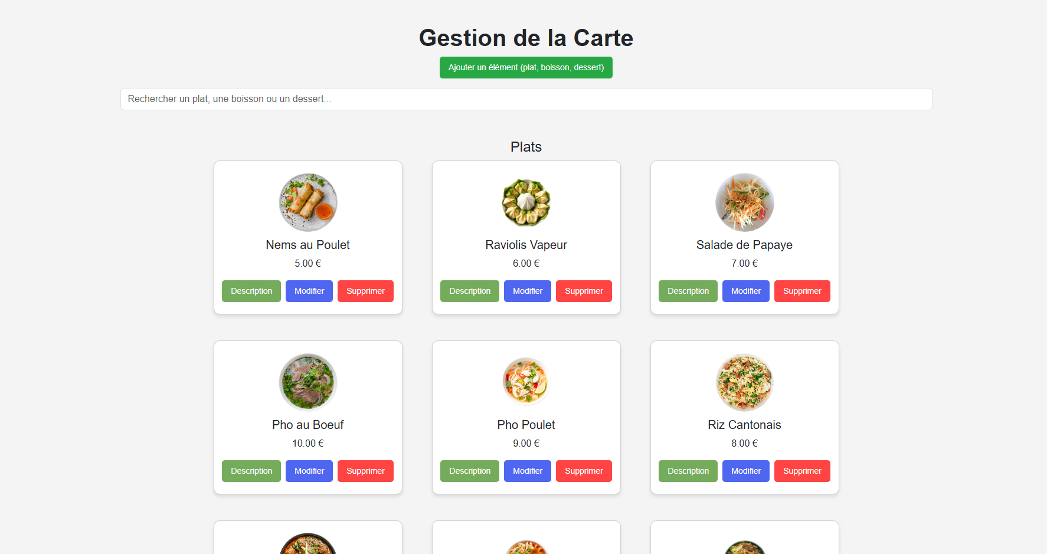

VERDILHAN Tom (Etudiant 3) :

1°./ Fonctionnalités du système (UC + scénarii)
UseCase :
Scénarii :
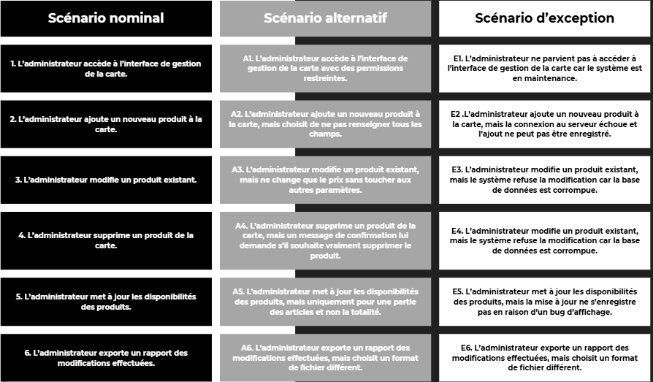

2°./ Planning prévisionnel

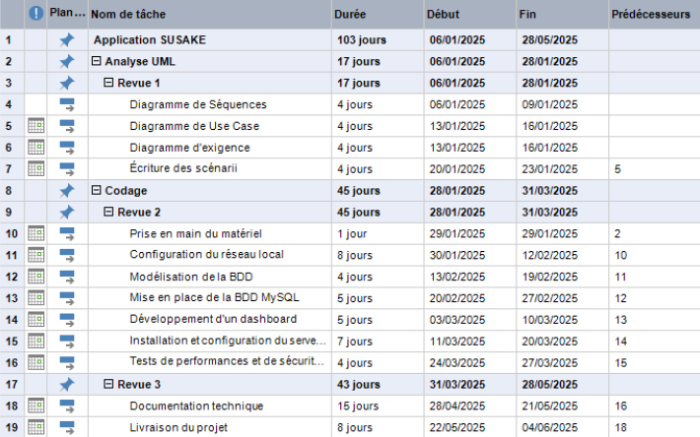

Conclusion :

En conclusion nous avons bien avancé dans la préparation du projet OSusaké. L'analyse des besoins, la répartition des tâches et la création des diagrammes UML/SysML ont été faites dans les temps. Chaque membre du groupe sait maintenant ce qu'il doit faire et comment avancer.
La prochaine étape est de commencer la conception du projet et le développement de chaque partie. Chacun va pouvoir se concentrer sur ses tâches et débuter le travail technique.
Un point positif est que nous avons bien respecté les délais pour la partie préparation. Nous avons aussi une bonne compréhension des tâches à réaliser, ce qui nous aidera à avancer plus efficacement pour la suite du projet.

